**متوسطة عيسى الصحبي**

**دائرة تنيرة**

**ولاية سيدي بلعباس**

**مذكرات**

**الجيل الثاني**

**المستوى: 02 متوسط**

**2018/2019**

**الأستاذ: حمزة محمد**



**الكفاءة التي يستهدفها المقطع**

**يحل مشكلات متعلقة بتجنيد خواص التناسبية و النسبة المئوية و تحويل وحدات القياس .و يتدرب تدريجيا على بناء تبريرات بسيطة توظف خواص متوازي الأضلاع**

**Belhocine :** [**https://prof27math.weebly.com/**](https://prof27math.weebly.com/)

**الوضعية الانطلاقية**

يملك ثلاث إخوة واحة نخيل على شكل متوازي الأضلاع مقسمة إلى ثلاثة قطع(أنظر الشكل)

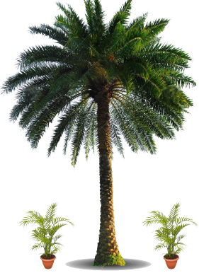

**1**

**2**

**3**

**الجزء 1:**

تختلف أعمار أشجار النخيل من قطعة إلى أخرى مما يؤدي إلى اختلاف ارتفاعاتها، حيث يزداد ارتفاع النخلة 1.5m كل سنة.

عمر النخلة في القطعة1( 3 سنوات) و في القطعة2(4سنوات) أما القطعة3(6سنوات)

* لخص كل المعلومات المذكورة في جدول التناسبية

يوجد 200 نخلة في القطعة 2 ، و 60 نخلة في كل قطعة من القطعتين 1 و 3

* أوجد النسبة المئوية لأشجار القطعة3 بالنسبة لكل الواحة

**1**

**2**

**5cm**

**6cm**

**4cm**

**3cm**

**الجزء2:**

رسم مخطط للقطعتين 1 و 2 بالأبعاد التالية:

المخطط مرسوم بمقياس تصغير

* أوجد المساحة الحقيقية للواحة بالمتر المربع ثم بالهكتار

|  |  |
| --- | --- |
| **المستوى:الثانية متوسط** | **الأستاذ :حمزة محمد** |
| **الميدان : تنظيم معطيات** | **المقطع :05** |
| **الكفاءة المستهدفة: يحل مشكلات متعلقة بإتمام جدول تناسبية** | |
| **الوضعية التعلمية:إتمام جدول تناسبية** | **رقم المذكرة:01** |

|  |  |  |  |  |
| --- | --- | --- | --- | --- |
| **مراحل الدرس** | **المدة الزمنية** | **سير الدرس** | | **مؤشر الكفاءة** |
| **تقويم تشخيصي** | **من5د**  **إلى10د** | أوجد حاصل قسمة كل كسر :  ماذا تلاحظ ؟ | | **ضبط المكتسبات** |
| **تقويم بنائي** | **من20د**  **إلى25د** | **النشاط:**  hqdefault (1).jpg  الذهب عيار 18 قيراطا يعني أن الذهب يحتوي على 18  جزء ذهب و 6 أجزاء معادن أخرى ،  يحتوي خاتم على 12 جزء من الذهب و 3 أجزاء معادن  أخرى .  هل يعد هذا الخاتم من عيار 18 قيراط؟ فسر | | **الصعوبات التي يواجهها التلاميذ:**  صعوبات في فهم نص الوضعية |
| **5د** | **الحوصلة:**  نقول عن جدول بأنه جدول تناسبية إذا أمكن حساب أحد السطرين بضرب الأخر في نفس العدد بحيث يسمى هذا العدد معامل التناسبية .  **مثال:** إليك جدول يمثل المسافة التي قطعتها سيارة  بدلالة الزمن متجهة من مدينة سيدي بلعباس  إلى مدينة النعامة :   |  |  |  |  |  | | --- | --- | --- | --- | --- | | 3,5 | 2 | 1,5 | 0,5 | الزمن (h) | | 280 | 160 | 120 | 40 | المسافة (Km) |   هل سرعة هذه السيارة ثابتة ؟ برر ؟  إذا علمت أن سائق السيارة تحصل على رخصة حديثا فهل احترم قانون المرور؟ ما هي المسافة التي يقطعها بعد 5h ؟ | |
| **تقويم نهائي** | **15د** | **تطبيق:** إليك الجدولان التاليان , هل يمثلان وضعية تناسبية ؟   |  |  |  |  | | --- | --- | --- | --- | | 30 | 22 | 10 | الكتلة (Kg) | | 294 | 215,6 | 98 | الجاذبية (N) |  |  |  |  |  | | --- | --- | --- | --- | | 10 | 7 | 2 | عدد الأشجار | | 102 | 73 | 28 | كتلة الزيتون Kg)) | | | **نسبة استيعاب هذه**  **الكفاءة** |
| **أنشطة الدعم** |  | **من الكتاب المدرسي:**  حل التمارين رقم 9 و 10 صفحة 78 | | **وضعيات تعالج الأخطاء و الصعوبات و الثغرات التي أبانت عنها مرحلة التقويم النهائي لدى المتعلمين** |
| **المستوى: الثانية متوسط** | | | **الأستاذ :حمزة محمد** | |
| **الميدان : تنظيم معطيات** | | | **المقطع :05** | |
| **الكفاءة المستهدفة: حل وضعيات أو مشكلات تعتمد على تعيين الرابع المتناسب** | | | | |
| **الوضعية التعلمية: تعيين الرابع المتناسب** | | | **رقم المذكرة:02** | |

|  |  |  |  |  |
| --- | --- | --- | --- | --- |
| **مراحل الدرس** | **المدة الزمنية** | **سير الدرس** | | **مؤشر الكفاءة** |
| **تقويم تشخيصي** | **من5د**    **إلى10د** | إذا علمت أن سعر 3 أقلام هو 36 DA فما هو سعر 7 أقلام ؟  ما هو سعر قلم واحد ؟ | | **ضبط المكتسبات** |
| **تقويم بنائي** | **من20د**  **إلى25د** | **النشاط:**  اشترت نفيسة علبة فلان بحيث كتب عليها 4 ملاعق  من أجل كوب ونصف من الحليب , إذا قمت بتحضير  6 أكواب من الحليب ما هو عدد الملاعق التي  ستضيفها ؟ وإذا وضعت 8 ملاعق من بودرة الفلان  ما هو عدد الأكواب التي تضيفها ؟ | | images (22).jpg  **الصعوبات التي يواجهها التلاميذ:** |
| **5د** | **الحوصلة:**  حساب الرابع المتناسب يؤول إلى إيجاد حل لمعادلة الجدائين المتصالبين .  a,b و c أعداد غير معدومة حيث :   |  |  | | --- | --- | | C | a | | X | b |   a X=bc و منه X =  **مثال:** يقطع الفهد مسافة 345km في 3 ساعات، كم كيلومتر يقطع في ساعتين؟   |  |  | | --- | --- | | 2 | 3 | | X | 345 |   X = =230km | |
| **تقويم نهائي** | **15د** | **تطبيق:** اتمم جدول التناسبية التالي حيث يمثل سعر البنزين متناسبا مع الكمية :   |  |  |  |  | | --- | --- | --- | --- | | 12 |  | 8 | كمية البنزين(L) | |  | 410,78 | 285,76 | سعر البنزين(DA) | | | **نسبة استيعاب هذه**  **الكفاءة** |
| **أنشطة الدعم** |  | **من الكتاب المدرسي:**  حل التمارين 14و 15 صفحة 79 | | **وضعيات تعالج الأخطاء و الصعوبات و الثغرات التي أبانت عنها مرحلة التقويم النهائي لدى المتعلمين** |
| **المستوى: الثانية متوسط** | | | **الأستاذ :حمزة محمد** | |
| **الميدان : تنظيم معطيات** | | | **المقطع :05** | |
| **الكفاءة المستهدفة: حل وضعيات أو مشكلات حياتية تعتمد على حساب نسبة مئوية وتوظيفها** | | | | |
| **الوضعية التعلمية: حساب نسبة مئوية وتوظيفها** | | | **رقم المذكرة:03** | |

|  |  |  |  |  |
| --- | --- | --- | --- | --- |
| **مراحل الدرس** | **المدة الزمنية** | **سير الدرس** | | **مؤشر الكفاءة** |
| **تقويم تشخيصي** | **من5د**  **إلى10د** | أكمل الجدول التالي الذي يمثل وضعية تناسبية :   |  |  |  |  |  | | --- | --- | --- | --- | --- | | 35 | 22 |  | 10 | كمية البنزين(L) | |  |  | 300 | 200 | المسافة (Km) | | | **ضبط المكتسبات** |
| **تقويم بنائي** | **من20د**  **إلى25د** | **النشاط:**  قرر أحد الآباء تخصيص هدية رمزية للمتفوق من أبنائه  الثلاث و اللذين كانت علاماتهم كالتالي( علي 15 من 20،  وداد 8 من 10،و طه 45 من 50)   * هل يمكنك أن تحدد المتفوق مباشرة؟ و لماذا ؟ * أوجد طريقة لمعرفة رصيد كل منهم من 100 نقطة * من هو صاحب الهدية؟ | | téléchargement (15).jpg  **الصعوبات التي يواجهها التلاميذ:** |
| **5د** | **الحوصلة:**  حساب نسبة مئوية يؤول إلى كتابة نسبة مقامها على 100.  إيجاد نسبة مئوية يؤول إلى حساب الرابع المتناسب .  **مثال:** لدى جهينة حوض سمك فيه 3 سمكات صفراء، 5 سمكات بيض  و 12 سمكة زرقاء.  ما هي النسبة المئوية لعدد الأسماك الصفراء    X = =15  النسبة هي :15% | |
| **تقويم نهائي** | **15د** | **تطبيق:**  يتكون قسم السنة الثانية متوسط من 35 تلميذا . إذا علمت أن عدد البنات فيه يساوي 18 بنتا ,أوجد النسبة المئوية للبنات ؟ استنتج النسبة المئوية للأولاد ؟ | | **نسبة استيعاب هذه**  **الكفاءة** |
| **أنشطة الدعم** |  | **من الكتاب المدرسي:**  حل التمرين 23 صفحة 80  **Belhocine :** [**https://prof27math.weebly.com/**](https://prof27math.weebly.com/) | | **وضعيات تعالج الأخطاء و الصعوبات و الثغرات التي أبانت عنها مرحلة التقويم النهائي لدى المتعلمين** |
| **المستوى: الثانية متوسط** | | | **الأستاذ :حمزة محمد** | |
| **الميدان : تنظيم معطيات** | | | **المقطع :05** | |
| **الكفاءة المستهدفة:حل وضعيات أو مشكلات حياتية تعتمد على حساب مقياس خريطة أو تصميم واستعماله** | | | | |
| **الوضعية التعلمية: حساب مقياس خريطة أو تصميم واستعماله** | | | **رقم المذكرة:04** | |

|  |  |  |  |  |
| --- | --- | --- | --- | --- |
| **مراحل الدرس** | **المدة الزمنية** | **سير الدرس** | | **مؤشر الكفاءة** |
| **تقويم تشخيصي** | **من5د**  **إلى10د** | على مخطط 1 cm تمثل300cm إذن 1.5cmتمثل في الحقيقة :  450cm 45cm 4.5cm | | **ضبط المكتسبات** |
| **تقويم بنائي** | **من20د**  **إلى25د** | **النشاط:**  téléchargement (1).png  البعد بين قريتين في الخريطة هو 6cm، أما  في الحقيقة فهو 3km، كم سنتمترا بين المدينة  و الميناء في نفس الخريطة إذا كان البعد  الحقيقي بينهما 90km.  أوجد كم مرة تم تصغير الأبعاد الحقيقية. | | **الصعوبات التي يواجهها التلاميذ:** |
| **5د** | **الحوصلة:**  يستخدم مقياس الرسم لتمثيل أشكال كبيرة جدا أو صغيرة جدا.  الأطوال الحقيقية و الأطوال على الرسم بالترتيب ذاته هي أعداد متناسبة  مقياس الرسم ليس له وحدة لأنه عبارة عن نسبة مقدارين لهما نفس الوحدة  **ملاحظة:**  مقياس مخطط هو معامل التناسبية بين المسافات على المخطط و المسافات الحقيقة معبر عنها بنفس الوحدة :  المقياس = معامل التناسبية =  **مثال:** رسم أستاذ العلوم الطبيعية نملة على السبورة طولها 40cm،علما أن بعدها الحقيقي 4mm  المقياس هو (تكبير) | |
| **تقويم نهائي** | **15د** | **تطبيق:**  قاس فؤاد بعدي مزرعة مستطيلة الشكل على المخطط فوجدهما 10cm و 19cm ، إذا كان مقياس الرسم  ما هي المساحة الحقيقية لهذه المزرعة؟ | | **نسبة استيعاب هذه**  **الكفاءة** |
| **أنشطة الدعم** |  | **من الكتاب المدرسي:**  حل التمارين 26 و 28 صفحة 80 | | **وضعيات تعالج الأخطاء و الصعوبات و الثغرات التي أبانت عنها مرحلة التقويم النهائي لدى المتعلمين** |
| **المستوى: الثانية متوسط** | | | **الأستاذ :حمزة محمد** | |
| **الميدان : أنشطة عددية** | | | **المقطع :05** | |
| **الكفاءة المستهدفة:حل وضعيات أو مشكلات حياتية تعتمد على تحويل وحدات القياس (أطوال ومساحات وحجم)** | | | | |
| **الوضعية التعلمية: تحويل وحدات القياس (أطوال ومساحات وحجم)** | | | **رقم المذكرة:05** | |

|  |  |  |  |  |
| --- | --- | --- | --- | --- |
| **مراحل الدرس** | **المدة الزمنية** | **سير الدرس** | | **مؤشر الكفاءة** |
| **تقويم تشخيصي** | **من5د**  **إلى10د** | أذكر قواعد الضرب و القسمة على 10، 100، 1000 | | **ضبط المكتسبات** |
| **تقويم بنائي** | **من20د**  **إلى25د** | **النشاط:**  يبلغ عرض قاعة التدريس 5.5m نريد أن نضع  3 صفوف من الطاولات، و نترك ممرين بينهما،  عرض كل ممر هو95cm .  كم يجب أن يكون طول الطاولة؟ | | **الصعوبات التي يواجهها التلاميذ:** |
| **5د** | **الحوصلة:**  **وحدات قياس الطول :** إن الوحدة الأساسية لقياس الطول هي **المتر** و نرمز لها ب **m**  أجزاء المتر هي: ديسيمتر **dm،** سنتيمتر **cm،** و ميليمتر**mm.**  مضاعفات المتر هي:ديكامتر**dam،** هكتومتر **hm،** كيلومتر**km.**  **التحويل بين وحدات قياس الطول:**    **مثال:**لتحويل 83m إلى ديسيمتر نضرب بالعدد10 أي: 83m=830dm  و لتحويل 83m إلى ديكامتر نقسم على العدد 10 اي:83m=8.3dam  **وحدات قياس المساحة :** إن الوحدة الأساسية لقياس المساحة هي **المتر المربع**  و نرمز لها ب **m2**  أجزاء المتر المربع هي: ديسيمتر مربع **dm2،** سنتيمتر مربع **cm2،**  و ميليمتر مربع**mm2.**  مضاعفات المتر المربع هي:ديكامتر المربع **dam2،** هكتومتر مربع **hm2،** كيلومتر مربع **km2.**  نستعمل وحدات قياس المساحة للدلالة إلى أن العدد يمثل مساحة.  **مثال:** العدد 4cm يعني أربع وحدات طول  العدد 4cm2 يعني أربع مربعات طول ضلع كل  منها 1cm  **التحويل بين وحدات قياس المساحة:**  Sans titre.bmp  للانتقال من وحدة مساحة إلى وحدة أكبر مباشرة نضرب بالعدد 100  و للانتقال من وحدة مساحة إلى وحدة أصغر مباشرة نضرب بالعدد 0.01، أي نقسم على 100  **وحدات قياس الحجم:** إن الوحدة الأساسية لقياس الحجم هي **المتر المكعب**  و نرمز لها ب **m3**  أجزاء المتر المكعب هي: ديسيمتر مكعب**dm3،** سنتيمتر مكعب**cm3،**  و ميليمتر مكعب**mm3 .**  مضاعفات المتر المكعب هي:ديكامتر مكعب **dam3،** هكتومتر مكعب **hm3،** كيلومتر مكعب **km**3**.**  نستعمل وحدات قياس المساحة للدلالة إلى أن العدد يمثل مساحة.  مثال: العدد 4cm3 يعني أربع مكعبات طول    ضلع كل منها 1cm  **التحويل بين وحدات قياس الحجم:** | |
| **تقويم نهائي** | **15د** | **التطبيق:** تبلغ المسافة بين الأرض و القمر حوالي: 383943km  حول المسافة إلى هكتومتر ثم إلى ديكامتر  متوازي المستطيلات طوله 6cm و عرضه 3cm و ارتفاعه 3cm  أحسب حجمه | | **نسبة استيعاب هذه**  **الكفاءة** |
| **أنشطة الدعم** |  | **من الكتاب المدرسي:** | |  |
| **المستوى: الثانية متوسط** | | | **الأستاذ :حمزة محمد** | |
| **الميدان أنشطة هندسية** | | | **المقطع :05** | |
| **الكفاءة المستهدفة: حل وضعيات أو مشكلات حياتية تعتمد على معرفة مختلف خواص متوازي الأضلاع وتوظيفها** | | | | |
| **الوضعية التعلمية: معرفة مختلف خواص متوازي الأضلاع وتوظيفها** | | | **رقم المذكرة:06** | |

|  |  |  |  |  |
| --- | --- | --- | --- | --- |
| **مراحل الدرس** | **المدة الزمنية** | **سير الدرس** | | **مؤشر الكفاءة** |
| **تقويم تشخيصي** | **من5د**  **إلى10د** | ارسم مستقيمان متوازيان باستعمال الكوس | | **ضبط المكتسبات** |
| **تقويم بنائي** | **من20د**  **إلى25د** | النشاط:  ضع شريطين من الورق كما في الشكل الجانبي:   1. ما اسم الشكل الناتج من تقاطع الشريطين؟ 2. قس طول كل ضلعين متقابلين في هذا   الشكل، ماذا تلاحظ ؟   1. قس طول كل زاويتين متقابلتين ماذا تلاحظ ؟ 2. صل بين الرأسين A و C و كذلك الرأسين DوB، القطعتان [DB]    و [AC] هما :1/قطران 2/ رأسان 3/ضلعان | | **الصعوبات التي يواجهها التلاميذ:**  Sans titre.bmp  Sans titre.bmp |
| **5د** | **الحوصلة:**  **متوازي الأضلاع:** هو رباعي فيه كل ضلعان متقابلان حاملاهما متوازيان  **خواصه:**   * إذا كان في رباعي قطران متناصفان   فهو عبارة عن متوازي الأضلاع   * إذا كان في رباعي كل ضلعان   متقابلان متقايسان هو متوازي الأضلاع   * إذا كان في رباعي كل زاويتان   متقابلان متقايسان هو متوازي الأضلاع   * إذا كان في رباعي ضلعان متقابلان   متقايسان و حاملاهما متوازيان هو متوازي  الأضلاع  **استخدام خواص متوازي الأضلاع:**  في المسائل المتعلقة بمتوازي الأضلاع، نستفيد من خواص أضلاعه المتقابلة و زواياه المتقابلة و تناصف قطريه. | |
| **تقويم نهائي** | **15 د** | **تطبيق:**    في الشكل المجاور  BCDH و BCTD متوازيا أضلاع  أثبت أن النقطة D هي منتصف القطعة [HT] | | **نسبة استيعاب هذه**  **الكفاءة** |
| **أنشطة الدعم** |  | **من الكتاب المدرسي:**  حل التمارين التالية: 12و 14 صفحة 175 | |  |
| **المستوى: الثانية متوسط** | | | **الأستاذ :حمزة محمد** | |
| **الميدان : أنشطة هندسية** | | | **المقطع :05** | |
| **الكفاءة المستهدفة: حل وضعيات أو مشكلات حياتية تعتمد على معرفة خواص متوازيات الأضلاع الخاصة (المستطيل، المربع، المعين) وتوظيفها** | | | | |
| **الوضعية التعلمية: معرفة خواص متوازيات الأضلاع الخاصة (المستطيل، المربع، المعين) وتوظيفها** | | | **رقم المذكرة:07** | |

|  |  |  |  |  |
| --- | --- | --- | --- | --- |
| **مراحل الدرس** | **المدة الزمنية** | **سير الدرس** | | **مؤشر الكفاءة** |
| **تقويم تشخيصي** | **من5د**  **إلى10د** | تعرف على الأشكال الآتية و اذكر خصائصها | | **ضبط المكتسبات** |
| **تقويم بنائي** | **من20د**  **إلى25د** | **النشاط:**    ليبقى الباب متينا أضاف الحداد قطعتين من الحديد  كما في الصورة  بين أن الباب شكله مستطيل  أحسب محيطه و مساحته | | **الصعوبات التي يواجهها التلاميذ:** |
| **5د** | **الحوصلة:**  **المستطيل:** إذا كان لمتوازي الأضلاع ضلعان متتاليان متعامدان و قطران متقايسان فهو عبارة عن مستطيل  **مثال:** الرباعيABCD مستطيل  القطران لهما نفس الطول و زواياه الأربعة قائمة  **المعين:** إذا كان لمتوازي الأضلاع ضلعان متتاليان متقايسان و قطران متعامدان فهو عبارة عن معين    **مثال:** الرباعيABCD معين  لدينا BA=C=AD=CD    (BD)عمودي على (AC) | |
| **تقويم نهائي** | **15د** | **تطبيق:** | | **نسبة استيعاب هذه**  **الكفاءة** |
| **أنشطة الدعم** |  | **من الكتاب المدرسي:**  حل التمرين رقم 25صفحة 176  **Belhocine :** [**https://prof27math.weebly.com/**](https://prof27math.weebly.com/) | |  |
| **المستوى: الثانية متوسط** | | | **الأستاذ :حمزة محمد** | | |
| **الميدان : أنشطة هندسية** | | | **المقطع :05** | | |
| **الكفاءة المستهدفة: يحل مشكلات متعلقة بمعرفة خواص متوازيات الأضلاع الخاصة (المستطيل، المربع، المعين) وتوظيفها** | | | | | |
| **الوضعية التعلمية: معرفة خواص متوازيات الأضلاع الخاصة (المستطيل، المربع، المعين) وتوظيفها** | | | **رقم المذكرة:08** | | |

|  |  |  |  |
| --- | --- | --- | --- |
| **مراحل الدرس** | **المدة الزمنية** | **سير الدرس** | **مؤشر الكفاءة** |
| **تقويم تشخيصي** | **من5د**  **إلى10د** | ما الفرق في خواص القطران بين المعين و المستطيل | **ضبط المكتسبات** |
| **تقويم بنائي** | **من20د**  **إلى25د** | **النشاط:**  Sans titre.bmp  يسير قطار على سكة حديد متوازية  فإذا تقاطعتا سكتي حديد ما هو الرباعي  الناتج؟  برر إجابتك. | **الصعوبات التي يواجهها التلاميذ:** |
| **5د** | **الحوصلة:**  **المربع:**   * إذا كان للمعين زاوية قائمة و قطراه متقايسان فهو عبارة عن مربع * إذا تساوى قطرا معين، فهو مربعا * إذا كانت إحدى زوايا معين قائمة،فهو مربعا * إذا تعامدا قطرا مستطيل فهو مربعا * إذا تساوى بعدا مستطيل، فهو مربع     **مثال:** الرباعيABCD مربعBA  لدينا BA=C=AD=CD و AC=BD  و(BD)عممودي على (AC) |
| **تقويم نهائي** | **15د** | **تطبيق:** | **نسبة استيعاب هذه**  **الكفاءة** |
| **أنشطة الدعم** |  | **من الكتاب المدرسي:**  حل التمرين رقم 3 صفحة 142 | **وضعيات تعالج الأخطاء و الصعوبات و الثغرات التي أبانت عنها مرحلة التقويم النهائي لدى المتعلمين** |

|  |  |
| --- | --- |
| **المستوى: الثانية متوسط** | **الأستاذ :حمزة محمد** |
| **الميدان : أنشطة هندسية** | **المقطع :05** |
| **الكفاءة المستهدفة: يحل مشكلات متعلقة بحساب مساحة متوازي الأضلاع** | |
| **الوضعية التعلمية: حساب مساحة متوازي الأضلاع** | **رقم المذكرة:09** |

|  |  |  |  |
| --- | --- | --- | --- |
| **مراحل الدرس** | **المدة الزمنية** | **سير الدرس** | **مؤشر الكفاءة** |
| **تقويم تشخيصي** | **من5د**  **إلى10د** | ما هي مساحة كل من المستطيل و المربع و المثلث القائم؟ | **ضبط المكتسبات** |
| **تقويم بنائي** | **من20د**  **إلى25د** | **النشاط:**  255  45  يملك فلاح قطعة أرض ، لمعرفة مساحتها توجهة إلى  مهندس معماري و طلب منه مرافقته إلى مكانها  لإنجاز تصميم لها، بعد المعاينة سجل المهندس  المعلومات الضرورية و توصل إلى إنجاز التصميم  المقابل(الوحدة m)  ساعد الفلاح على إيجاد مساحة القطعة | **الصعوبات التي يواجهها التلاميذ:** |
| **5د** | **الحوصلة:**  مساحة متوازي الأضلاع هي جداء طول احد أضلاعه و الارتفاع المتعلق به  **مثال:** مساحة متوازي الأضلاع ABCD هي:    **S=ABxh** |
| **تقويم نهائي** | **15د** | **تطبيق:** إليك متوازي الاضلاع ABCD  أحسب مساحته بطريقتين مختلفتين | **نسبة استيعاب هذه**  **الكفاءة** |
| **أنشطة الدعم** |  | **من الكتاب المدرسي:**  حل التمارين رقم 16 و 15 صفحة 144 |  |

**وضعية تعلم الإدماج 01**

ترك الوالد ابنه كريم قبل ذهابه إلى المدرسة في محل البقالة .

كريم يعمل في الساعات الأولى من الصباح لتلبية طلبات الزبائن من الحليب و الخبز لتسهيل عملية البيع و سرعة الخدمة. الصق كريم جدول خاصا ببيع الحليب من فئة 35DA, 25DA.

اليك الجدول: ( اكمله )

|  |  |  |  |  |
| --- | --- | --- | --- | --- |
| 5 |  | 3 | 1 | عدد الاكياس |
|  | 100 |  | 25 | الثمن DA |

**الجدول الاول**

|  |  |  |  |
| --- | --- | --- | --- |
|  | 2 | 1 | عدد الاكياس |
| 105 |  | 35 | الثمن DA |

**الجدول الثاني**

* اعتمادا على الجدول الثاني: مباشرة جد ثمن 4 أكياس و 5 أكياس على التوالي.

تحضر شاحنة التوزيع يوميا 120 كيس من الحليب ( من الفئتين ), تباع نسبة 60% قبل الثامنة صباحا و البقية في فترات متباينة.

* ما هو عدد الأكياس التي تباع بعد الثامنة؟

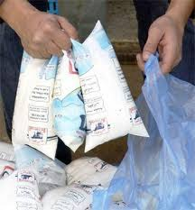

في محل كريم توجد رفوف معدة للخبز إليك تصميمها بمقياس , اذا كان كل جزء يحوي 20 رغيفا

* ما هو عدد الأرغفة التي تحويها الرفوف ( الأجزاء متساوية ) ( طول الجزء 75 cm )
* احسب الفائدة التي تجنيها البقالة من بيع الحليب و الخبز علما أن الفائدة هي 1DA لكل من الرغيف الواحد و الكيس الواحد.

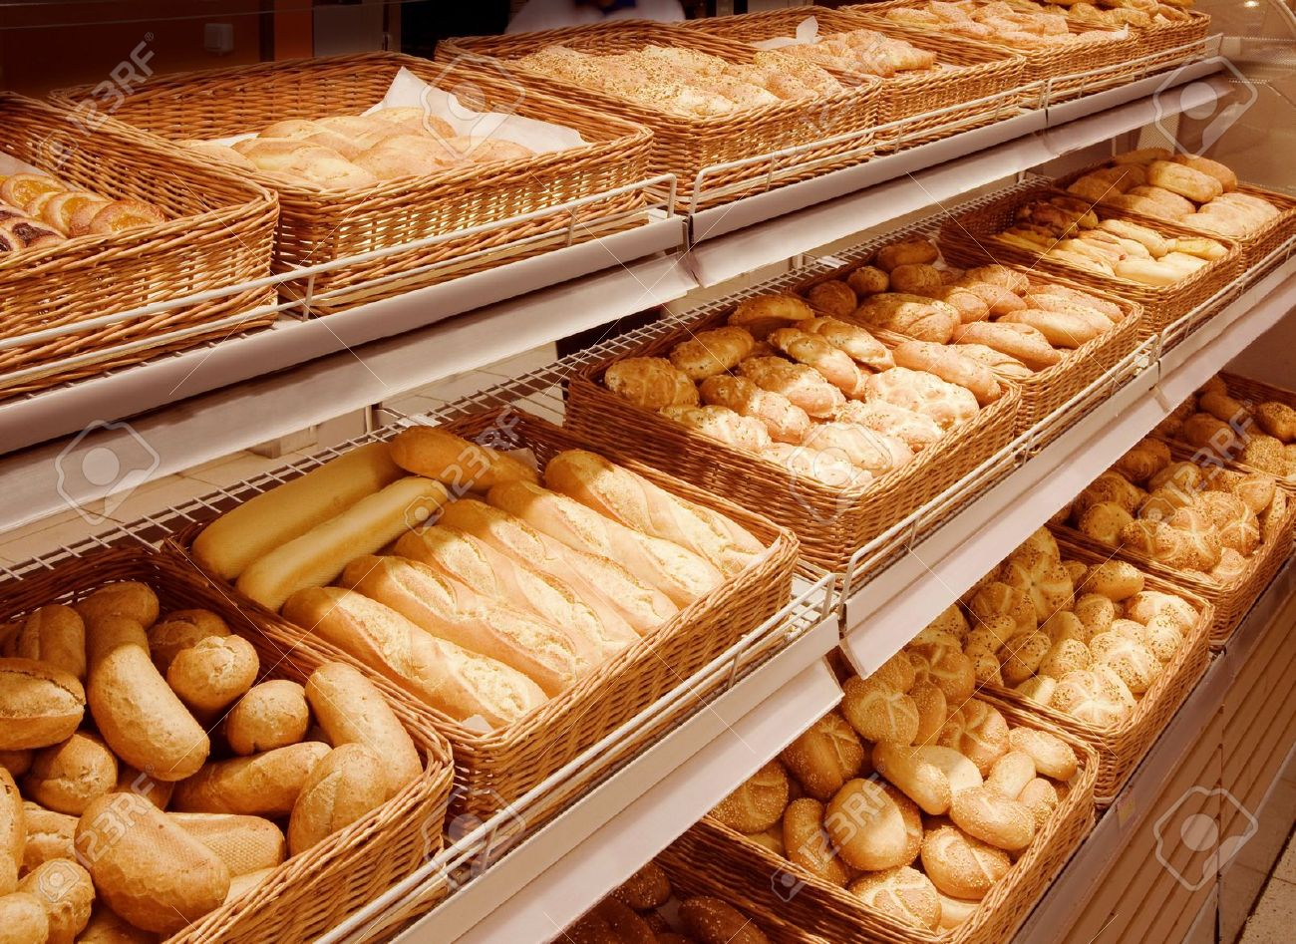

**وضعية تعلم الإدماج02**

في إطار سياسة التقليص من التبعية للمحروقات, أقامت الجزائر صناعة ميكانيكية منها مصنع رونو الجزائر بوادي تليلات ( وهران ). سيارة سمبول الجزائرية نسبة الإدماج فيها لحد الساعة 15%.

إليك تصميمها بمقياس على الورق.

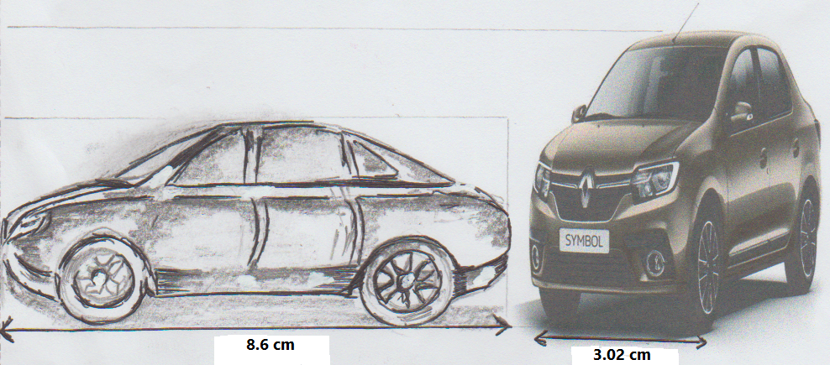

اقتنى السيد عباس سيارة سمبول تشجيعا للمنتوج الوطني و المواصفات التي تملكها منها معقولية استهلاكها للوقود و كتجربة إليك الجدول التالي :

1. أكمله على ضوء المعطيات.

|  |  |  |  |  |
| --- | --- | --- | --- | --- |
|  | 400 | 200 | 100 | المسافة المقطوعة km |
| 36 |  | 9 | 4.5 | عدد اللترات المستهلكة L |

( ملاحظة ازدياد السرعة و الإفراط فيها يؤدي إلى استهلاك أكثر للوقود )

1. أعط أبعاد السيارة الحقيقية.
2. إضافة إلى 15% من نسبة مساهمة القطاع العمومي يغطي القطاع الخاص نسبة 3% من الإدماج .

* احسب نسبة التركيب في مصنع تليلات

**Belhocine :** [**https://prof27math.weebly.com/**](https://prof27math.weebly.com/)

**وضعية تعلم الإدماج 03**

ما نسبة مساحة المنطقة المظللة إلى مساحة متوازي الأضلاع ABCD، في كل حالة من الحالات الآتية:

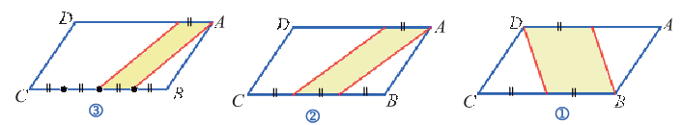

أحسب مساحة كل من متوازيات الأضلاع الآتية:

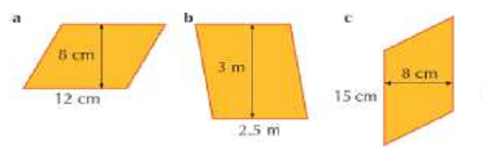

**الوضعية التقويمية**

تمثل الصورة مكتبة كلية العلوم الاقتصادية في النمسا، أين تظهر واجهة المكتبة على شكل متوازي أضلاع من مساحته مغطاة بالزجاج.



الجزء 1:

إليك مخطط للواجهة مرسوم بمقياس تصغير

**7cm**

**4cm**

* أحسب المساحة الحقيقية للواجهة ب m2 ثم ب dam2
* استنتج النسبة المئوية للمساحة الزجاجية في الواجهة

الجزء 2:

تعتبر المطالعة واجبا على طلاب الكلية لهذا توفر المكتبة 2400 كتاب جديد كل سنة

* أكمل جدول التناسبية الآتي مستخرجا معامل التناسبية:

|  |  |  |  |
| --- | --- | --- | --- |
| **عدد السنوات** | **2** |  | **7** |
| **عدد الكتب** |  | **12000** |  |

|  |  |  |  |  |  |  |  |  |  |
| --- | --- | --- | --- | --- | --- | --- | --- | --- | --- |
| **تصحيح الوضعية التقويمية** | | | | | | | | | **قائمة التلاميذ** |
| **القيم** | | | **التوظيف** | | | **الاكتساب** | | |
| **غ م** | **م ج** | **م** | **غ م** | **م ج** | **م** | **غ م** | **م ج** | **م** |
|  |  |  |  |  |  |  |  |  |  |
|  |  |  |  |  |  |  |  |  |  |
|  |  |  |  |  |  |  |  |  |  |
|  |  |  |  |  |  |  |  |  |  |
|  |  |  |  |  |  |  |  |  |  |
|  |  |  |  |  |  |  |  |  |  |
|  |  |  |  |  |  |  |  |  |  |
|  |  |  |  |  |  |  |  |  |  |
|  |  |  |  |  |  |  |  |  |  |
|  |  |  |  |  |  |  |  |  |  |
|  |  |  |  |  |  |  |  |  |  |
|  |  |  |  |  |  |  |  |  |  |
|  |  |  |  |  |  |  |  |  |  |
|  |  |  |  |  |  |  |  |  |  |
|  |  |  |  |  |  |  |  |  |  |
|  |  |  |  |  |  |  |  |  |  |
|  |  |  |  |  |  |  |  |  |  |
|  |  |  |  |  |  |  |  |  |  |
|  |  |  |  |  |  |  |  |  |  |
|  |  |  |  |  |  |  |  |  |  |
|  |  |  |  |  |  |  |  |  |  |
|  |  |  |  |  |  |  |  |  |  |
|  |  |  |  |  |  |  |  |  |  |
|  |  |  |  |  |  |  |  |  |  |
|  |  |  |  |  |  |  |  |  |  |
|  |  |  |  |  |  |  |  |  |  |
|  |  |  |  |  |  |  |  |  |  |
|  |  |  |  |  |  |  |  |  |  |
|  |  |  |  |  |  |  |  |  |  |
|  |  |  |  |  |  |  |  |  |  |
|  |  |  |  |  |  |  |  |  |  |
|  |  |  |  |  |  |  |  |  |  |
|  |  |  |  |  |  |  |  |  |  |
|  |  |  |  |  |  |  |  |  |  |
|  |  |  |  |  |  |  |  |  |  |
|  |  |  |  |  |  |  |  |  |  |

**يملك ثلاث إخوة واحة نخيل على شكل متوازي الأضلاع مقسمة إلى ثلاثة قطع(أنظر الشكل)**



**1**

**2**

**3**

**الجزء 1:تختلف أعمار أشجار النخيل من قطعة إلى أخرى مما يؤدي إلى اختلاف ارتفاعاتها، حيث يزداد ارتفاع النخلة 1.5m كل سنة.**

**عمر النخلة في القطعة1( 3 سنوات) و في القطعة2(4سنوات) أما القطعة3(6سنوات)**

* **لخص كل المعلومات المذكورة في جدول التناسبية**

**يوجد 200 نخلة في القطعة 2 ، و 60 نخلة في كل قطعة من القطعتين 1 و 3**

* **أوجد النسبة المئوية لأشجار القطعة3 بالنسبة لكل الواحة**

**1**

**2**

**5cm**

**6cm**

**4cm**

**3cm**

**الجزء2:**

**رسم مخطط للقطعتين 1 و 2 بالأبعاد التالية:**

**المخطط مرسوم بمقياس تصغير**

* **أوجد المساحة الحقيقية للواحة بالمتر المربع ثم بالهكتار**

**يملك ثلاث إخوة واحة نخيل على شكل متوازي الأضلاع مقسمة إلى ثلاثة قطع(أنظر الشكل)**



**1**

**2**

**3**

**الجزء 1:تختلف أعمار أشجار النخيل من قطعة إلى أخرى مما يؤدي إلى اختلاف ارتفاعاتها، حيث يزداد ارتفاع النخلة 1.5m كل سنة.**

**عمر النخلة في القطعة1( 3 سنوات) و في القطعة2(4سنوات) أما القطعة3(6سنوات)**

* **لخص كل المعلومات المذكورة في جدول التناسبية**

**يوجد 200 نخلة في القطعة 2 ، و 60 نخلة في كل قطعة من القطعتين 1 و 3**

* **أوجد النسبة المئوية لأشجار القطعة3 بالنسبة لكل الواحة**

**1**

**2**

**5cm**

**6cm**

**4cm**

**3cm**

**الجزء2:**

**رسم مخطط للقطعتين 1 و 2 بالأبعاد التالية:**

**المخطط مرسوم بمقياس تصغير**

* **أوجد المساحة الحقيقية للواحة بالمتر المربع ثم بالهكتار**

**يملك ثلاث إخوة واحة نخيل على شكل متوازي الأضلاع مقسمة إلى ثلاثة قطع(أنظر الشكل)**



**1**

**2**

**3**

**الجزء 1:تختلف أعمار أشجار النخيل من قطعة إلى أخرى مما يؤدي إلى اختلاف ارتفاعاتها، حيث يزداد ارتفاع النخلة 1.5m كل سنة.**

**عمر النخلة في القطعة1( 3 سنوات) و في القطعة2(4سنوات) أما القطعة3(6سنوات)**

* **لخص كل المعلومات المذكورة في جدول التناسبية**

**يوجد 200 نخلة في القطعة 2 ، و 60 نخلة في كل قطعة من القطعتين 1 و 3**

* **أوجد النسبة المئوية لأشجار القطعة3 بالنسبة لكل الواحة**

**1**

**2**

**5cm**

**6cm**

**4cm**

**3cm**

**الجزء2:**

**رسم مخطط للقطعتين 1 و 2 بالأبعاد التالية:**

**المخطط مرسوم بمقياس تصغير**

* **أوجد المساحة الحقيقية للواحة بالمتر المربع ثم بالهكتار**

**يملك ثلاث إخوة واحة نخيل على شكل متوازي الأضلاع مقسمة إلى ثلاثة قطع(أنظر الشكل)**

**1**

**2**

**3**



**الجزء 1:تختلف أعمار أشجار النخيل من قطعة إلى أخرى مما يؤدي إلى اختلاف ارتفاعاتها، حيث يزداد ارتفاع النخلة 1.5m كل سنة.**

**عمر النخلة في القطعة1( 3 سنوات) و في القطعة2(4سنوات) أما القطعة3(6سنوات)**

* **لخص كل المعلومات المذكورة في جدول التناسبية**

**يوجد 200 نخلة في القطعة 2 ، و 60 نخلة في كل قطعة من القطعتين 1 و 3**

* **أوجد النسبة المئوية لأشجار القطعة3 بالنسبة لكل الواحة**

**1**

**2**

**5cm**

**6cm**

**4cm**

**3cm**

**الجزء2:**

**رسم مخطط للقطعتين 1 و 2 بالأبعاد التالية:**

**المخطط مرسوم بمقياس تصغير**

* **أوجد المساحة الحقيقية للواحة بالمتر المربع ثم بالهكتار**

 

**2 متوسط**



أعمال موجهة

* الميدان المعرفي: أنشطة عددية + أنشطة هندسية
* المستوى: السنة الثانية
* رقم المذكرة:05
* المقطع التعليمي : التناسبية و متوازي الاضلاع
* المورد التعلمي: حل تطبيقات

**الكفاءة المستهدفة : يحل مشكلات متعلقة بالتناسبية و النسبة المئوية و خواص متوازي الأضلاع**

|  |  |
| --- | --- |
| الحل | التمرينات والوضعيات |
| * حل التمرين1 : | * **التمرين1**   ذهب سمير مع أبيه إلى السوق فوجد محل لبيع الألبسة كتب على واجهته خصم 15% للصغار , فتحسم سمير لشراء بعض الملابس ,الجدول التالي يمثل الألبسة التي اشتراها سمير مرفقة بالثمن :   |  |  |  |  | | --- | --- | --- | --- | | قميص | سروال | معطف | اللباسَ | | 1100 | 1500 | 3200 | الثمن (DA) |   أوجد الثمن الذي دفعه والد سمير للبائع ؟  واشترى والده قميصا بمبلغ 3500 DA إلا أنه دفع للبائع 3200 DA إذ أخبره البائع أن نسبة الخصم للكبار تختلف عن الصغار . أوجد النسبة المئوية الخصم ؟ |
| * حل التمرين2 : | * **التمرين2 :** |